**Аннотация**

*На уроке мы начнем знакомство с базами данных и языком SQL. Это большая тема, которая будет сопровождать нас до конца обучения, периодически «обрастая» новыми подробностями.*

**Введение в базы данных**

На прошлых уроках вы уже сталкивались с хранением данных во внешних источниках: простых текстовых документах, документах с особым форматированием, например, csv-таблицах. Однако такая организация хранения мало пригодна при большом объеме информации по нескольким причинам: в них много дублирования, из-за чего требуется значительно больше места на жестком диске, а поиск работает медленно и слишком «дорогой» при сколько-либо значимом количестве обращений. Разработчики промышленного программного обеспечения столкнулись с этими проблемами достаточно давно, и в качестве одного из решений еще в 1970 году [Эдгар Кодд](https://ru.wikipedia.org/wiki/%D0%9A%D0%BE%D0%B4%D0%B4,_%D0%AD%D0%B4%D0%B3%D0%B0%D1%80) предложил реляционную модель данных (файловые базы данных появились еще раньше — в 1955 году). Эта идея развилась в привычные сегодня для почти каждого программиста реляционные базы данных (БД).

База данных — это непосредственное хранилище информации, которое без инструментов для взаимодействия с ним не очень то и полезно. Такой интерфейс для общения с БД разработчикам и системным администраторам предоставляет специальное программное обеспечение — Системы управления базами данных (**СУБД**).

Существует достаточно много различных коммерческих и бесплатных СУБД. В наших проектах мы будем использовать компактную встраиваемую реляционную СУБД SQLite по нескольким причинам:

1. SQLite — встраиваемая СУБД, поэтому не требует установки дополнительного программного обеспечения, а движок SQLite представляет собой отдельную библиотеку, написанную на C, которую можно использовать как составную часть вашей программы.
2. SQLite база данных представляет собой один файл, с которым удобно работать.
3. Исходный код SQLite передан в общественное достояние, то есть не существует никаких лицензионных ограничений на использование СУБД, как в некоммерческих, так и в коммерческих целях.
4. Большая часть дополнительных инструментов для работы с SQLite бесплатна.
5. И, наконец, в составе стандартной библиотеки Python уже содержится библиотека для работы с SQLite, даже не придется ничего устанавливать с использованием pip.

Но не надо думать, что раз «SQLite» имеет слово «lite» в названии, то это какая-то «игрушечная» СУБД, которая используется только для обучения и при создании «настоящего» программного обеспечения не используется. Простота и удобство встраивания SQLite привели к тому, что библиотека используется в браузерах, музыкальных плеерах и многих других программах, например: Skype, Viber, Яндекс.Браузер, Google Chrome, Mozilla Firefox, Safari, Opera, Adobe Lightroom и т. д.

Данные в SQLite базе данных, как и в любых других реляционных БД, хранятся с помощью таблиц и связей между этими таблицами. Если говорить в терминах баз данных, то таблицы — это сущности, а связи — отношения между этими сущностями. Строго говоря, проектирование и использование баз данных — серьезная область знаний в информационных технологиях, существует несколько разных профессий, специалисты в каждой из которых отвечают за отдельные части жизненного цикла базы данных. Поэтому рассмотреть все детали в рамках нашего курса, очевидно, не получится, и мы постараемся сосредоточиться на основных понятиях этой предметной области, которые вам пригодятся с вероятностью около ста процентов.

**Основы SQL**

Давайте рассмотрим модельный пример SQLite-базы данных. Она представляет собой хранилище информации о фильмах: название, год выпуска, жанр и продолжительность в минутах. Каждое поле занимает определенный объем в зависимости от типа данных: целочисленный, строковый или используемый для хранения времени. Подробнее о том, какие типы данных поддерживает SQLite, можно почитать [тут](https://www.sqlite.org/datatype3.html).

Как мы уже говорили, отмечая недостатки хранения информации в csv-файлах, при хранении информации о каждом фильме полностью придется занимать место под название жанра. Поскольку у нас может быть в общем случае сотни тысяч записей о фильмах и всего несколько десятков разных названий жанров, хранить эту информацию в таком виде очень расточительно по отношению к ресурсам. В реляционных базах данных в подобных случаях создается дополнительная таблица, в которой в нашем случае будем хранить пару формата **Ключ: Значение**, где в качестве ключа используется уникальный целочисленный идентификатор (id), а в качестве значения — название жанра (title). А в первой таблице просто хранится ссылка на вторую.

Итак у нас есть база данных [films\_db.sqlite](https://yastatic.net/s3/lyceum/content/images/second-year/pyqt-6/films_db.sqlite" \t "_blank). Давайте сначала посмотрим, как она выглядит в виде визуализации:

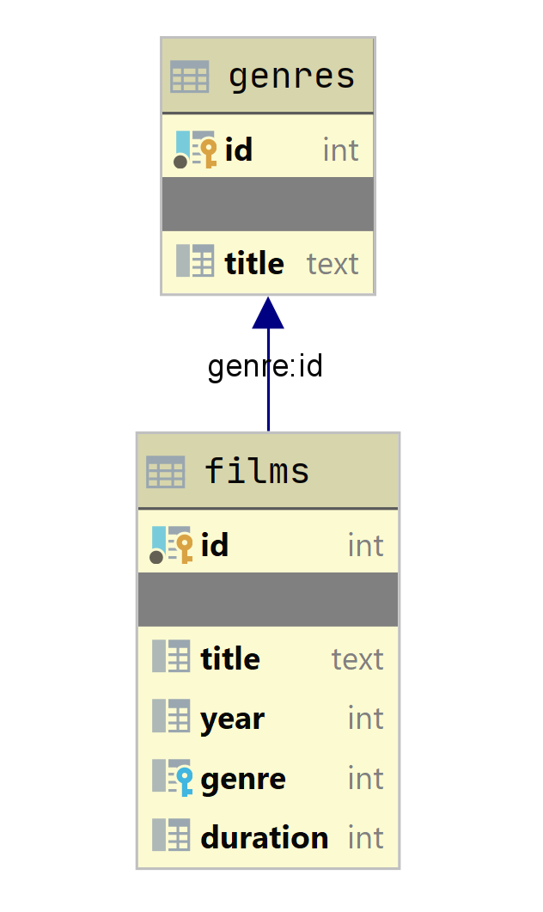

Такие визуализации используют достаточно часто для наглядного представления таблиц и связей, и называются они ER-диаграммами (сокращение от Entity-Relation или Сущность-Отношение).

Итак, разберем, что есть в нашей базе данных. Есть две таблицы-сущности: films для хранения информации о фильмах и genres для хранения информации о жанрах. Таблица genres состоит всего из двух полей: id и title, в которых для каждого жанра хранится его идентификатор и название соответственно.

Таблица films чуть сложнее. Там есть поля id, title, year, genre, duration для хранения идентификатора фильма, его названия, года выпуска, идентификатора жанра и длительности в минутах.

Кроме того, как видно на диаграмме, между таблицами есть связь, которая говорит о том, что номер жанра genre у записи films соответствует записи в таблице genres с таким же значением идентификатора.

Для работы с базами данных был придуман специальный язык — SQL (structured query language — «язык структурированных запросов»). Прежде чем начать работать с БД из Python, давайте немного попрактикуемся в написании запросов с помощью отдельного программного продукта. [SQLiteStudio](https://sqlitestudio.pl/" \t "_blank) — официальный менеджер SQLite баз данных. Менеджеры баз данных — это специальный класс ПО, предназначенный для удобного создания и управления базами данных, написания и отладки SQL-запросов.

Скачайте и установите SQLiteStudio.

Первое, что необходимо сделать после установки — добавить нашу базу. Для этого в основном меню необходимо выбрать пункт **Add a Database** и в открывшемся окне указать путь к файлу нашей БД.

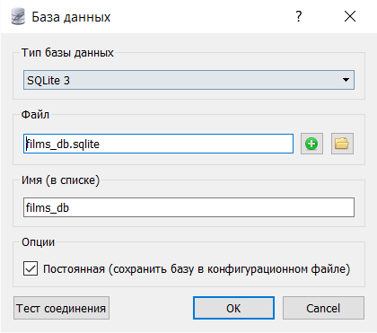

Если все прошло успешно, можно писать запросы. Для этого необходимо открыть редактор SQL. Его логотип выглядит как свиток бумаги с карандашом. Интерфейс редактора состоит из двух частей: первая, где пишется сам запрос, и вторая, где отображаются результаты.

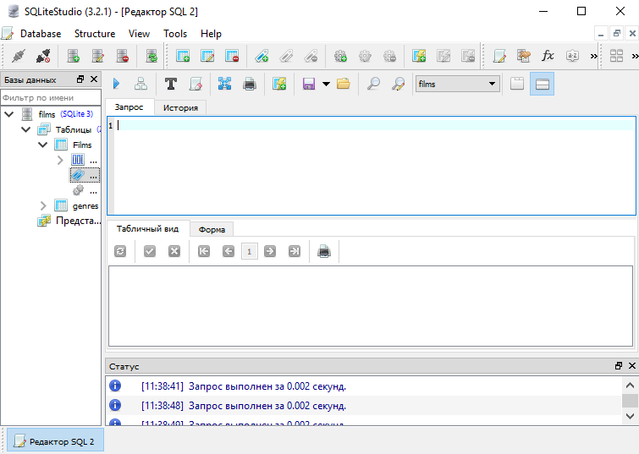

Основной командой для получения какой-либо информации из БД является команда SELECT. Ее базовый синтаксис выглядит так:

SELECT перечень\_полей FROM имя\_таблицы

WHERE условие

Кроме этого, есть и различные модификаторы этой команды. Например, ORDER BY ПОЛЕ — тогда результаты будут выведены в отсортированном виде по заданному полю или нескольким полям, а в условии может быть вложенный запрос.

Напишем наш первый запрос. Получим все фильмы, выпущенные в 2010 году.

SELECT \* FROM Films

WHERE year = 2010

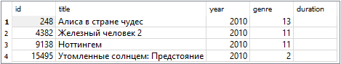

Символ \* обозначает, что нам необходимо получить все поля. Однако очень часто нам нужно получить только одно или два поля. Модифицируем запрос так, чтобы выводилось только название.

SELECT title FROM Films

WHERE year = 2010

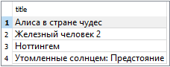

Условий может быть и несколько: работают все знакомые нам логические операторы NOT, AND и OR. Например, выберем фильмы, выпущенные после 2005 года с продолжительностью от 40 минут до 1,5 часов:

SELECT \* FROM Films

WHERE year > 2005 AND duration >= 45 AND duration <= 90

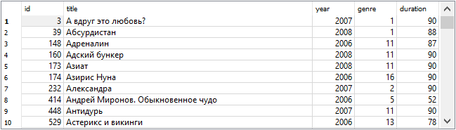

А как вывести все фильмы определенного жанра, например, **фантастика**? Конечно, можно сходить в таблицу genres и посмотреть, какой id у жанра фантастика, а потом написать запрос вроде такого:

SELECT title FROM films

WHERE genre = 8

Но это плохой путь, потому что через некоторое время данные могут измениться, и id у фантастики может стать другим, тогда наш запрос будет давать ошибочный результат. Поэтому правильным решением в данной ситуации будет написать подзапрос, который сам найдет нам необходимое значение id.

SELECT title FROM Films

WHERE genre=(

SELECT id FROM genres

WHERE title = 'фантастика')

Сначала выполнится внутренний запрос: из таблицы genres будет получен id для записи с title«Фантастика», а затем будет выполнено сравнение и выведен результат.

Помимо того, может быть выполнено сравнение не с одним элементом, а проверка на попадание в список. Это делается с помощью уже знакомого нам оператора IN. Например, так можно выбрать фильмы, продолжительность которых строго 45 или 90 минут:

SELECT title, duration FROM Films

WHERE duration IN (45, 90)

Кроме уже операторов знакомых нам по Python, SQL содержит еще и ряд тех, которых в Python нет. Давайте рассмотрим несколько из них.

Оператор BETWEEN — проверяет, попадает ли заданное значение в диапазон (включая границы).

SELECT \* FROM Films

WHERE (year > 2005) AND duration BETWEEN 45 AND 60

Оператор LIKE позволяет проверить, насколько похожа та или иная строка на заданный шаблон. Для шаблонов используются специальные символы:

* % — обозначает любое количество, в том числе нулевое, любых символов
* \_ — обозначает один любой символ

Давайте получим список фильмов, у которых первая буква в названии — **А** и третья — **к**.

SELECT \* FROM Films

WHERE title like 'А\_к%'

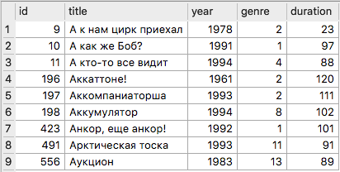

Оператор LIKE работает также в паре с NOT. Например, получим список фильмов, у которых третья буква в названии не равна **д**, а последняя не равна **a**.

SELECT \* FROM films

WHERE title NOT LIKE '\_\_д%а'

Кроме этого, есть возможность избавиться от повторов, используя в запросе специальный оператор — DISTINCT. Например, вот так можно получить список годов, в которые выходили фильмы в нашей базе данных, без повторений.

SELECT DISTINCT year FROM Films

**Работаем с SQLite базой данных из Python**

Так как различных СУБД достаточно много, крайне неудобно было бы, если при переходе на новую СУБД приходилось бы с нуля изучать библиотеку для работы с ней. Чтобы избежать таких ситуаций, есть специальный стандарт **PEP 249** (Python Database API Specification v2.0), в котором, помимо всего прочего, описано, какой интерфейс должна предоставлять программисту любая библиотека для работы с базами данных. Поэтому, какую бы СУБД вы не выбрали для управления хранением данных вашего приложения, принципы работы с ней будут очень похожи. Для работы с SQLite из Python используется библиотека sqlite3, которая реализует этот стандарт.

PEP 249 оперирует такими понятиями, как подключения и курсоры:

* **Подключение** — объект, в котором чаще всего указывается либо путь к файлу, либо путь к серверу. Он отвечает только за подключение к БД и, соответственно, отключение от нее
* **Курсор** — объект, в котором непосредственно производится работа с БД

Напишем программу (пока что без графического интерфейса), которая получает результаты одного из рассмотренных выше запросов и выводит их в консоль.

# Импорт библиотеки

import sqlite3

# Подключение к БД

con = sqlite3.connect("films\_db.sqlite")

# Создание курсора

cur = con.cursor()

# Выполнение запроса и получение всех результатов

result = cur.execute("""SELECT \* FROM films

WHERE year = 2010""").fetchall()

# Вывод результатов на экран

for elem in result:

print(elem)

con.close()

(248, 'Алиса в стране чудес', 2010, 13, '')

(4382, 'Железный человек 2', 2010, 11, '')

(9138, 'Ноттингем', 2010, 11, '')

(15495, 'Утомленные солнцем: Предстояние', 2010, 2, '')

Как можно заметить, результат запроса — это список кортежей.

Метод .fetchall() возвращает все полученные элементы. Существует еще метод .fetchone(), возвращающий, как несложно догадаться, только первый элемент, и метод .fetchmany(n), возвращающий n первых записей.

Для запросов очень часто необходимо указывать какие-либо параметры, в нашем случае: год выпуска, продолжительность фильма и т. д. Для этого существует удобный синтаксис. Вместо значения в запросе указывается вопросительный знак, а затем вторым параметром в итерируемом объекте (чаще всего в кортеже) указываются необходимые значения для подстановки.

result = cur.execute("""SELECT \* FROM films

WHERE year = ? and duration > ?""", (2010, 90)).fetchall()

Важно не забыть, что, если мы указываем кортеж из одного элемента, нам все равно необходимо после него поставить запятую.

result = cur.execute("""SELECT \* FROM Films

WHERE year = ?""", (2009,)).fetchall()

Давайте добавим к нашему приложению графический пользовательский интерфейс. Напишем программу, которая будет отображать результаты введенного запроса в таблице QTableWidget.

С помощью QtDesigner создадим интерфейс: поле для ввода запроса, таблица для отображения результатов и кнопка для запуска выполнения запроса. Работа с данными из таблицы базы данных с помощью виджета QTableWidget полностью аналогична тому, что мы рассматривали на прошлом уроке во время работы с .csv-файлами.

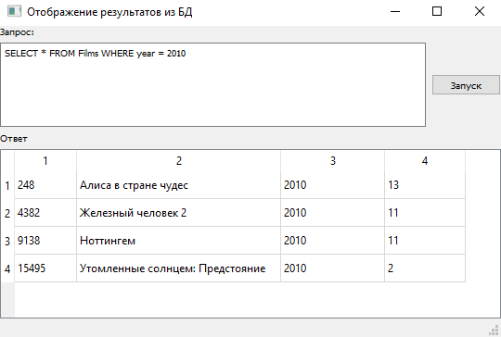

import sqlite3

import sys

from PyQt5 import uic

from PyQt5.QtWidgets import QApplication

from PyQt5.QtWidgets import QMainWindow, QTableWidgetItem

class DBSample(QMainWindow):

def \_\_init\_\_(self):

super().\_\_init\_\_()

uic.loadUi('UI1.ui', self)

self.connection = sqlite3.connect("films\_db.sqlite")

self.pushButton.clicked.connect(self.select\_data)

# По умолчанию будем выводить все данные из таблицы films

self.textEdit.setPlainText("SELECT \* FROM films")

self.select\_data()

def select\_data(self):

# Получим результат запроса,

# который ввели в текстовое поле

query = self.textEdit.toPlainText()

res = self.connection.cursor().execute(query).fetchall()

# Заполним размеры таблицы

self.tableWidget.setColumnCount(5)

self.tableWidget.setRowCount(0)

# Заполняем таблицу элементами

for i, row in enumerate(res):

self.tableWidget.setRowCount(

self.tableWidget.rowCount() + 1)

for j, elem in enumerate(row):

self.tableWidget.setItem(

i, j, QTableWidgetItem(str(elem)))

def closeEvent(self, event):

# При закрытии формы закроем и наше соединение

# с базой данных

self.connection.close()

if \_\_name\_\_ == '\_\_main\_\_':

app = QApplication(sys.argv)

ex = DBSample()

ex.show()

sys.exit(app.exec())

**Возможности PyQT по работе с базами данных**

В курсе мы и дальше будем говорить про работу с базами данных как можно более обще, но нельзя не отметить то, что у PyQT (как и у некоторых других больших библиотек) есть своя универсальная надстройка для работы с БД — модуль PyQt5.QtSql. Рассмотрим простейший пример: отобразим все данные из таблицы films.

import sys

from PyQt5.QtSql import QSqlDatabase, QSqlTableModel

from PyQt5.QtWidgets import QWidget, QTableView, QApplication

class Example(QWidget):

def \_\_init\_\_(self):

super().\_\_init\_\_()

self.initUI()

def initUI(self):

# Зададим тип базы данных

db = QSqlDatabase.addDatabase('QSQLITE')

# Укажем имя базы данных

db.setDatabaseName('films\_db.sqlite')

# И откроем подключение

db.open()

# QTableView - виджет для отображения данных из базы

view = QTableView(self)

# Создадим объект QSqlTableModel,

# зададим таблицу, с которой он будет работать,

# и выберем все данные

model = QSqlTableModel(self, db)

model.setTable('films')

model.select()

# Для отображения данных на виджете

# свяжем его и нашу модель данных

view.setModel(model)

view.move(10, 10)

view.resize(617, 315)

self.setGeometry(300, 100, 650, 450)

self.setWindowTitle('Пример работы с QtSql')

if \_\_name\_\_ == '\_\_main\_\_':

app = QApplication(sys.argv)

ex = Example()

ex.show()

sys.exit(app.exec())

Общий принцип работы с модулем следующий:

* Создаем и настраиваем объект QSqlDatabase для связи с базой данных
* С помощью QSqlTableModel или QSqlQueryModel получаем и управляем данными из базы данных
* С помощью виджета QTableView отображаем данные в табличном виде

Подробнее почитать про работу с базами данных, использованием модуля QtSql можно почитать в официальной [документации](https://doc.qt.io/qt-5/sql-programming.html).

**SQL: Получение данных из нескольких таблиц**

Язык SQL позволяет при помощи одного запроса получать информацию сразу из нескольких таблиц в базе данных. Рассмотрим для примера базу данных [Chinook\_Sqlite.sqlite](https://yastatic.net/s3/lyceum/content/presentation/Chinook_Sqlite.sqlite" \t "_blank)

В ней много таблиц, но нас интересуют только некоторые.

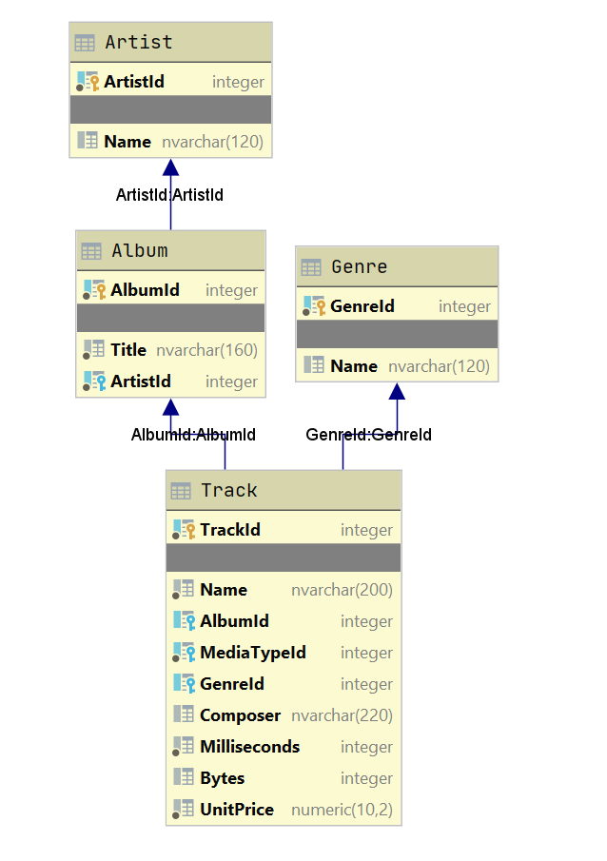

В таблице **Album** в колонке **ArtistId** содержится код артиста из таблицы **Artist**. Каждому артисту может принадлежать несколько или ноль альбомов. Чтобы получить сразу данные из двух таблиц **Album** и **Artist** можно использовать команды INNER JOIN, LEFT JOIN.

Приведенный ниже запрос вернет названия альбомов и соответствующие им имена артистов.

SELECT

album.Title,

artist.Name

FROM

album

INNER JOIN artist

ON artist.ArtistId = album.ArtistId;

Вот, что мы получим:

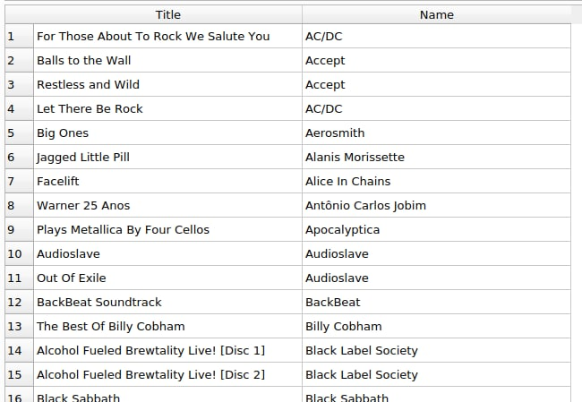

В этом примере команда INNER JOIN сопоставляет каждую строку из таблицы **Album** с каждой строкой из таблицы **Artist** основываясь на условии artist.ArtistId = album.ArtistId, которое указано после ключевого слова ON. Если условие выполняется, то значения из обеих таблиц для колонок, которые мы указали в секции SELECT запроса, добавляются в результат его выполнения. Таким образом, если для альбома не будет найдено соответствие в таблице с артистами или наоборот, то такие записи **не будут добавлены в результат выполнения запроса**.

Приведенный ниже запрос так же вернет названия альбомов и соответствующие им имена артистов.

SELECT

album.Title,

artist.Name

FROM

album

LEFT JOIN artist

ON artist.ArtistId = album.ArtistId;

В этом примере команда LEFT JOIN выберет **все записи из таблицы Album**(таблица находится слева от команды) и для тех строк, для которых выполняется условие artist.ArtistId = album.ArtistId, указанное после ключевого слова ON, сопоставит строку из таблицы **Artist**. Если же для каких-то строк условие не выполнится, то колонки, получаемые из таблицы **Artist** **останутся пустыми (null)**.

В одном запросе можно использовать неограниченное количество соединений (JOIN'ов). В запросе приведенном ниже мы выберем названия всех треков из таблицы **Track** добавим к нему название жанра из таблицы **Genre**, название альбома из таблицы **Album** и имя артиста из таблицы **Artist**, и упорядочим результат по имени трека.

SELECT

Track.Name as TrackName,

Genre.Name as GenreName,

Album.Title as AlbumTitle,

Artist.Name

FROM

Track

LEFT JOIN Genre ON Track.GenreId = Genre.GenreId

LEFT JOIN Album ON Track.AlbumId = Album.AlbumId

LEFT JOIN Artist ON Album.ArtistId = Artist.ArtistId

ORDER BY TrackName;

Результат:

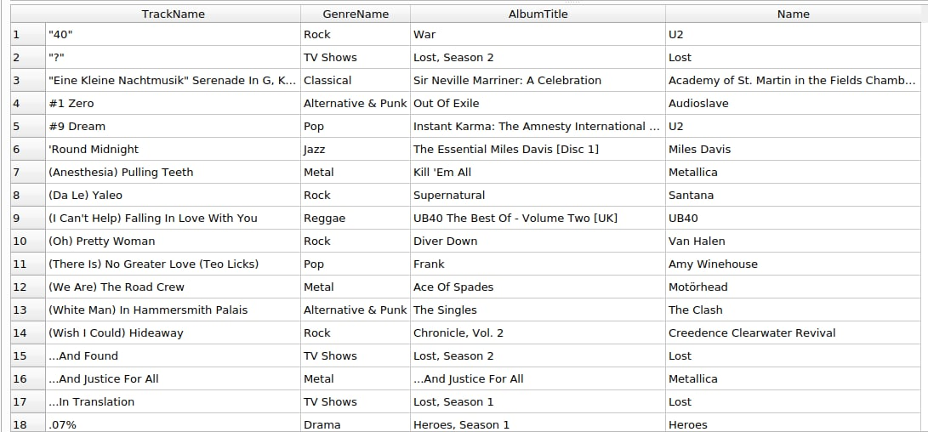

Результаты запросов с соединениями (JOIN) также можно фильтровать при помощи команды WHERE. Добавим в предыдущий запрос условие, для получения только треков исполнителя "U2".

SELECT

Track.Name as TrackName,

Genre.Name as GenreName,

Album.Title as AlbumTitle,

Artist.Name

FROM

Track

LEFT JOIN Genre ON Track.GenreId = Genre.GenreId

LEFT JOIN Album ON Track.AlbumId = Album.AlbumId

LEFT JOIN Artist ON Album.ArtistId = Artist.ArtistId

WHERE Artist.Name = "U2"

ORDER BY TrackName;

Результат:

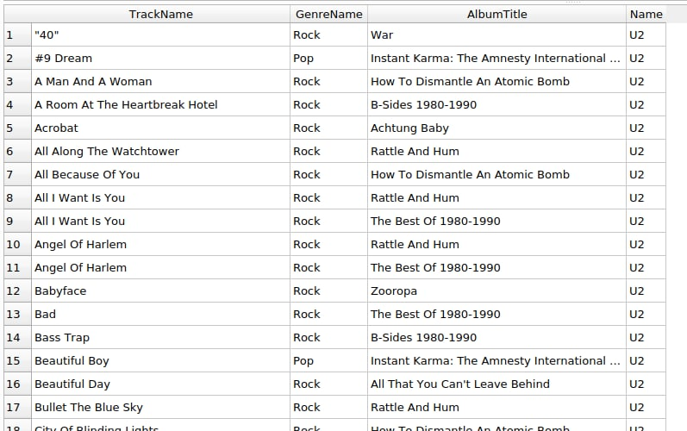

**Заключение**

Итак, сегодня мы познакомились с базами данных в целом, подробнее остановились на реляционных на примере SQLite. Изучили одну из основных конструкций SQL — запрос SELECT для выборки произвольных данных из БД (разумеется, увидели только небольшую часть возможностей, более детально можно почитать [тут](http://www.sqlitetutorial.net/)). Кроме того, посмотрели, как подключаться и взаимодействовать с базами данных из Python-приложений.

На следующем уроке мы продолжим работу с базами данных и посмотрим, как можно манипулировать данными: создавать новые записи, изменять и удалять существующие.